ZERAY’IN EZBER BOZAN PROJESİ ZERAY COUNTRY BAHÇECİK TAMAMLANDI.!

Hayalleri ve sınırları aşan mimarisi ve donatılarıyla Zeray Country Bahçecik 12 seçkin aileye konforlu ve huzurlu bir yuva olacak.

YAŞAM BAŞLADI
Gayrimenkul sektörünün öncü firmalarından Zeray, bu dönemde de tamamladığı projelerle adından sıkça söz ettirmeye devam ediyor. Zeray yeni yaşam alanı Zeray Country Bahçecik projesini başarılı bir şekilde tamamlayarak, sahiplerine teslim etmenin haklı gururunu yaşıyor.

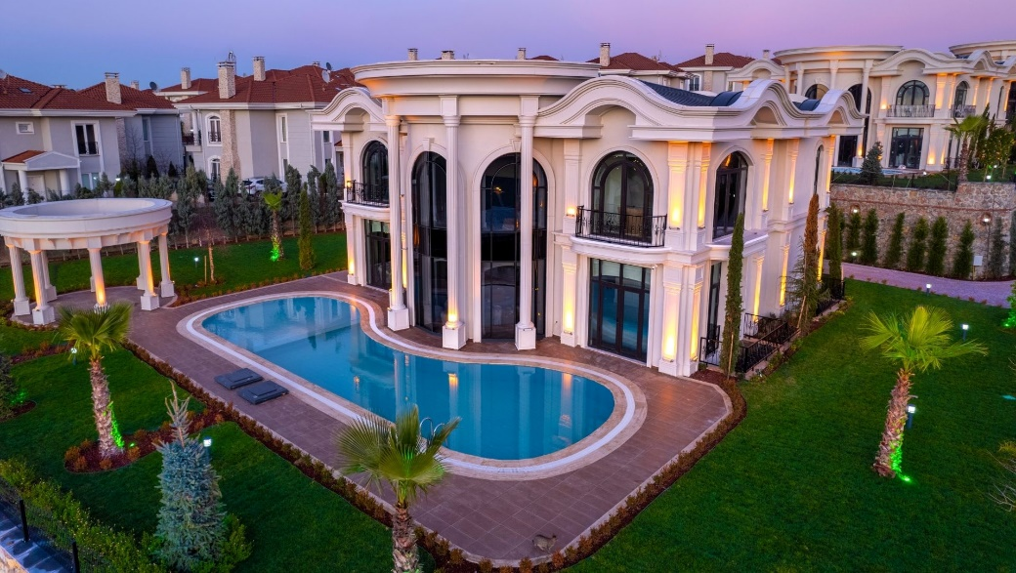

Malikane projesi Zeray Country Bahçecik’te hayalleri ve sınırları aşan mimarisi 3 katlı yapısı, geniş alanlı 8+1 oda sayısı, iç donanımlarında yer alan kapalı yüzme havuzu, fitness alanı, türk hamamı, saunası, sinema odası, dış donanımlarında yer alan geniş bahçe alanı, bioethanol açık alan şöminesi, barbekü alanı, yüzme havuzu ve özel kapalı otoparkı ile bir çok eklentiyi bünyesinde barındırarak 12 seçkin aileye konforlu ve huzurlu bir yuva olacak.

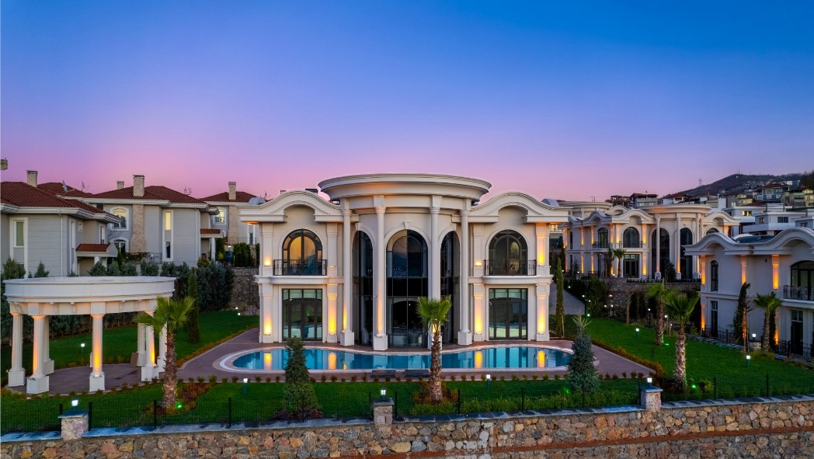

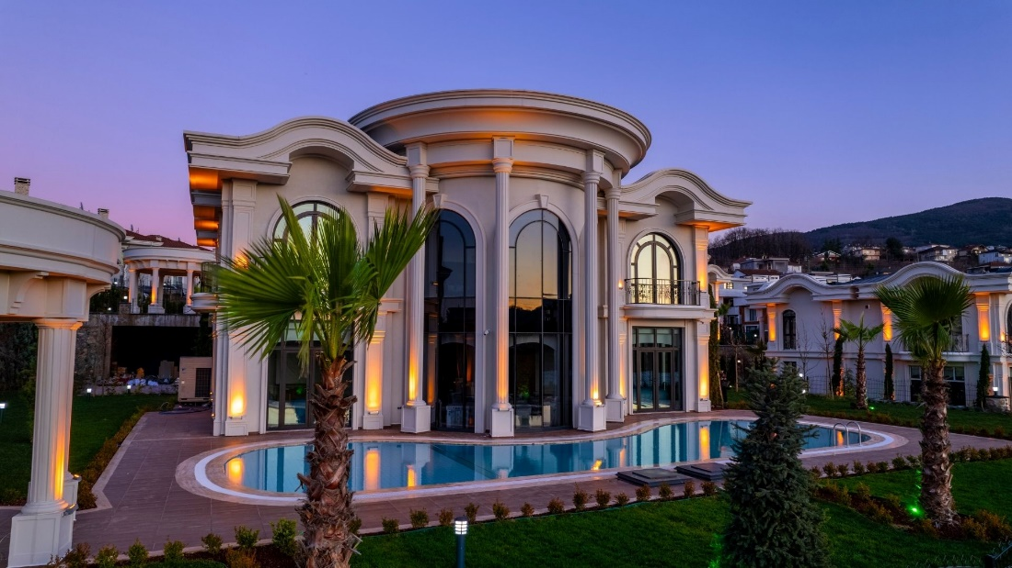

KONFOR, LÜKS VE PRESTİJ
Zeray’ın bu projede de sergilediği titiz malzeme ve işçilik kalitesi anlayışı dünya markalarını bir araya getirerek yeni ev sahiplerinin beğenisini kazanmış ve tüm dikkatleri üzerine çekmiş durumda.

Proje, seçkin ailelerin huzur ve güven içinde yaşayabileceği bir ortam sunarken, şehir merkezine kolay ulaşım imkanıyla da dikkat çekiyor.

